Einsendeaufgabe

|  |  |  |  |
| --- | --- | --- | --- |
| Frameworks, Pakete & Tools | |  | Code: |
| WEBD08A-XX1-N01 |
|  | | | |
| Name: | Vorname: |  | **Fernlehrer/in:** |
| Balazs | Tuza |  |
| Postleitzahl und Ort: | Straße: | **Datum:** |
| 84478 | Erzgebirgsstr 10c |  |
| Studien- bzw. Vertrags-Nr.: | Lehrgangs-Nr.: | **Note:** |
| 800540105 | WEBD08A |  |
| Bitte reichen Sie Ihre Lösungen über die Online-Lernplattform ein oder schicken Sie uns  diese per Post. Geben Sie bitte immer den Code zum Studienheft an (siehe oben rechts). | | | **Unterschrift Fernlehrer/in:** |
|  |

|  |  |  |  |
| --- | --- | --- | --- |
| Datum: | 22.02.2023 |  | WEBD08A |

Aufgabe:

Bei dieser Einsendeaufgabe geht es um die Anwendung des *Bootstrap*-Rastersystems in Verbindung mit einer Kombination verschiedener *Bootstrap*-Komponenten. Teilweise müssen Sie die benötigten Klassen in der Bootstrap-Dokumentation herausfinden.

Damit Sie die Aufgabe auch lösen können, wenn Sie gerade keinen Internetzugang haben, finden Sie die entsprechenden Kapitel aus der Dokumentation in Ihrem Downloadordner.

Sie können **insgesamt 100 Punkte** erreichen. Ihre Praxislösung soll folgende Kriterien erfüllen (Punkteverteilung in Klammern):

• Am Seitenanfang befindet sich eine Navbar-Komponente. Als Logo können Sie ein beliebiges Bild Ihrer Wahl verwenden. Es sollte jedoch nicht größer als ca. 40x40px sein.

[. . .]

<Pkt.>/20 Pkt.

• Darunter ein dreispaltiges Layout, mit folgende Rasteraufteilung bei den drei Geräteklassen *Extra Small*, *Small* und *Large*:

1. XS: 12-12-12, SM: 4-4-4, LG: 3-6-3

[. . .]

<Pkt.>/20 Pkt.

• In der ersten Spalte befindet sich eine *Jumbotron*-Komponente.

1. Hier sollen Sie gegenüber dem im Studienheft gezeigten Beispiel eine Änderung vornehmen: Bitte weisen Sie der Überschrift die Klasse **display-**4 zu.
2. Eine weitere Änderung betrifft den Button innerhalb der *Jumbotron*-Komponente: Bitte suchen Sie aus der *Bootstrap*-Dokumentation für *Buttons* (Components>Buttons) die Klasse, die dafür sorgt, dass der *Button* eine blaue Rahmenlinie bekommt. Weisen Sie diese Klasse Ihrem *Button* zu.

[. . .]

<Pkt.>/20 Pkt.

• In der zweiten Spalte befindet sich eine *Card*-Komponente mit einem Bild.

1. Hier sollen Sie gegenüber dem im Studienheft gezeigten Beispiel eine Änderung vornehmen: Bitte suchen Sie aus der *Bootstrap*-Dokumentation für die Rahmen (Utilities>Borders) die Klasse, die dafür sorgt, dass die *Card*-Komponente eine blaue Rahmenlinie bekommt. Weisen Sie diese Klasse Ihrer *Card*-Komponente zu.
2. Eine weitere Änderung betrifft den Button innerhalb der *card*-Komponente: Bitte suchen Sie aus der *Bootstrap*-Dokumentation für *Buttons* (Components>Buttons) die Klasse, die dafür sorgt, dass auch dieser *Button* eine blaue Rahmenlinie bekommt. Weisen Sie diese Klasse Ihrem *Button* zu.
3. Hier müssen Sie außerdem gegenüber dem im Studienheft gezeigten Beispiel eine Ergänzung vornehmen: Bitte suchen Sie aus der *Bootstrap*-Dokumentation für **img**-Elemente (Content>Images) die Klasse, die dafür sorgt, dass das Bild das Verhalten von *Fluid Images* aufweist. Weisen Sie diese Klasse Ihrem Bild zu (andernfalls kann es vorkommen, dass die Card-Komponente mit dem Bild nicht in die Spalte passt). Damit das Bild auch bei breiteren Viewports (Geräteklasse *Extra Large*) die Spalte bzw. die *Card*-Komponente komplett füllt, sollte es eine native Breite von 600px haben.

[. . .]

<Pkt.>/30 Pkt.

• In der dritten Spalte befindet sich eine *List-Group*-Komponente mit 9 Elementen und Tags.

[. . .]

<Pkt.>/10 Pkt.

|  |
| --- |
| Bitte gehen Sie beim Einreichen Ihrer Lösung nach folgender Anleitung vor:  • Benutzen Sie als Grundlage Ihrer Praxislösung das Material für den „Schnellstart“ aus dem ersten Kapitel: die HTML-Datei **bs-starter-local.html** (Grundgerüst einer Bootstrap-Seite mit lokal eingebundenen Dateien). Sie befindet sich mit den erforderlichen Unterordnern und den darin enthaltenen Dateien (CSS und JS) im Ordner **bs-starter-local**. Dieses Material finden Sie im heftbezogenen Downloadbereich der Online-Lernplattform.  • Nennen Sie den Ordner **bs-starter-local** um in **ea-webd08a-name** (wobei Sie für **name** Ihren eigenen Nachnamen einsetzen).  • Zippen Sie am Schluss diesen Ordner und laden Sie ihn auf der *Online-Lernplattform* hoch. |

1. Eine Vorlage für Ihre Praxislösung bei drei verschiedenen Viewportbreiten zeigen die folgenden Abbildungen:

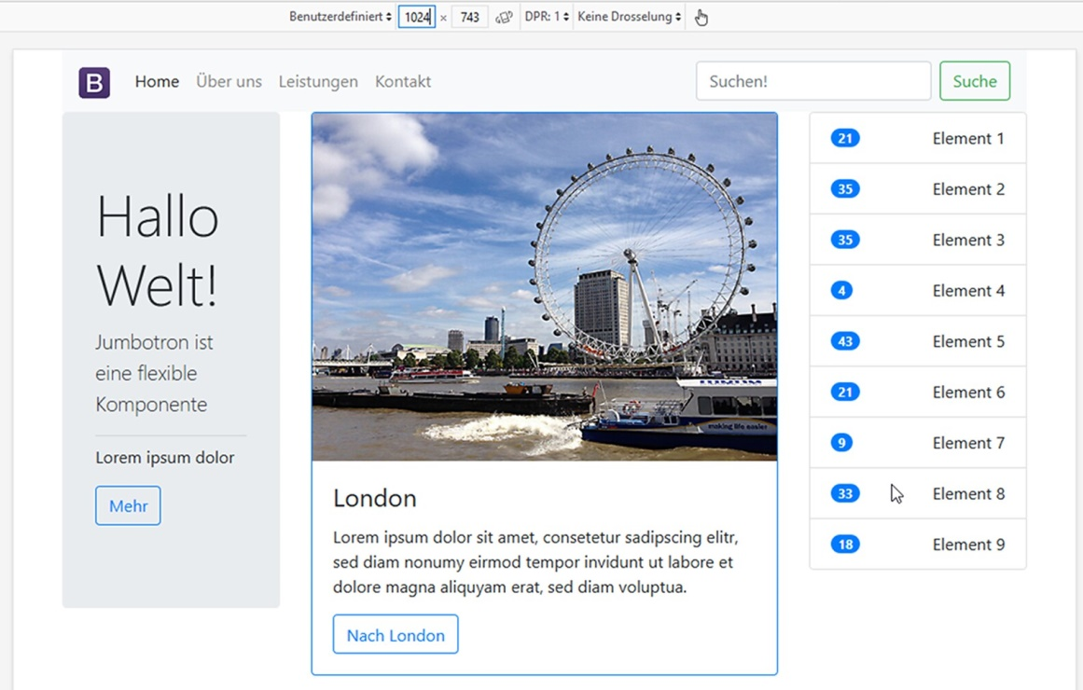

**Abb. A.1:** Vorlage für die Praxislösung (*Viewportbreite 1 024px*)

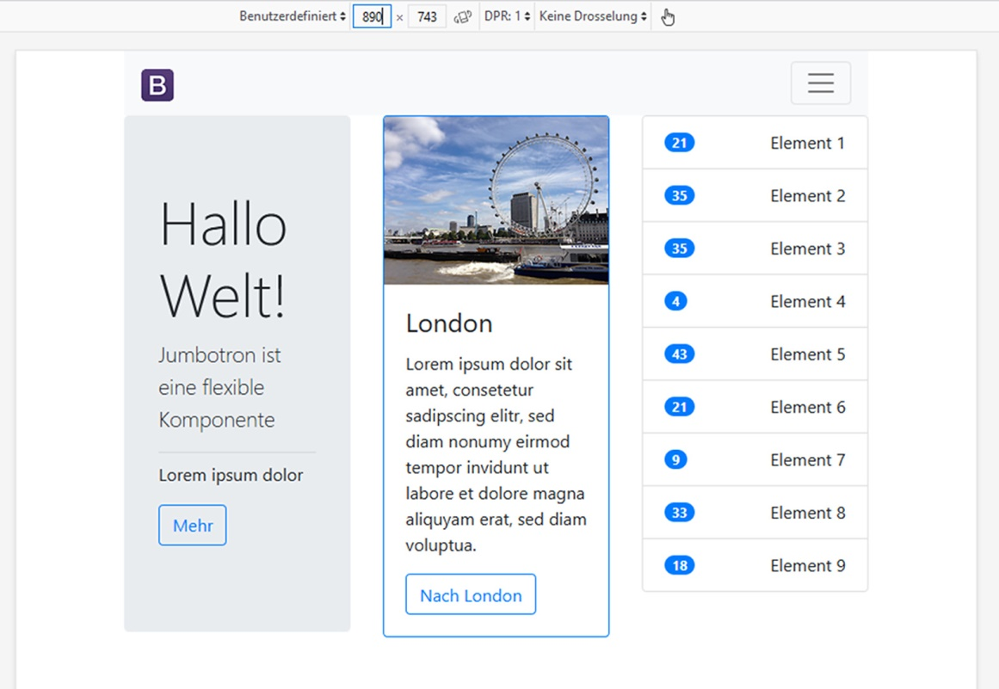

**Abb. A.2:** Vorlage für die Praxislösung (*Viewportbreite 890px*)

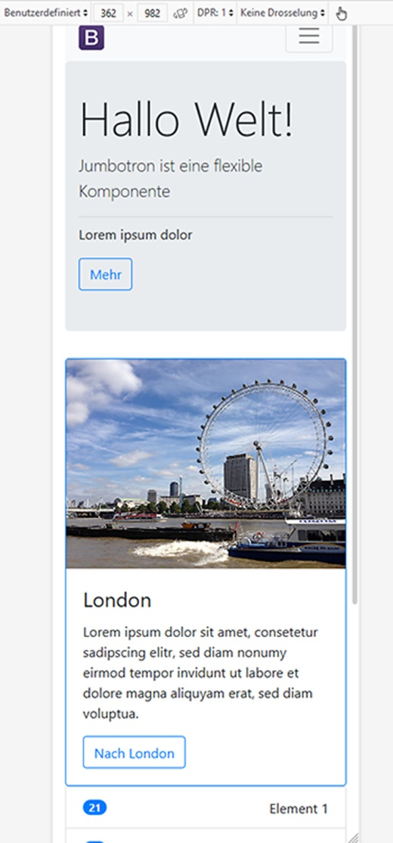

**Abb. A.3:** Vorlage für die Praxislösung (*Viewportbreite 362px*)

Hinweis:

1. Die in der Abbildung oben gezeigte Vorlage dient in Bezug auf die Gestaltung nur als Anregung, d.h., es steht Ihnen selbstverständlich frei, der *Bootstrap*-Dokumentation zusätzliche Gestaltungsmöglichkeiten zu entnehmen und die zugehörigen Klassen anzuwenden. Wesentlich ist dabei jedoch, dass die Grundstruktur des Layouts erhalten bleibt.

|  |
| --- |
| Diese Einsendeaufgabe ist schon recht komplex. Sie müssen deshalb bei der Codeerstellung mit großer Sorgfalt vorgehen. Bei dieser großen Zahl von Elementen und Komponenten kann es besonders leicht vorkommen, dass nicht alle geöffneten **div**-Elemente auch wieder korrekt geschlossen werden – oder anders gesagt: dass die hierarchische Verschachtelungsstruktur Ihres Mark-up nicht korrekt ist. In diesem Fall kann es zu unvorhersehbaren Problemen bei der Darstellung Ihrer Seite im Browser kommen. Eine große Hilfe bei der Erstellung komplexer Mark-up-Strukturen sind professionelle Codeeditoren. Bitte verwenden Sie deshalb möglichst eines dieser kostenlos im Netz erhältlichen Programme: *Atom* (Win/macOS)*, Adobe Brackets* (Win/macOS), *Sublime Text* (Win/macOS), *Notepad++* (Win). |

Kommentar:

(nur vom/von Fernlehrer/in auszufüllen)

<Kommentar>